Как добраться от ж/д вокзала до общежития №9 ПГТУ (ул. Панфилова, 15)

Пешком:

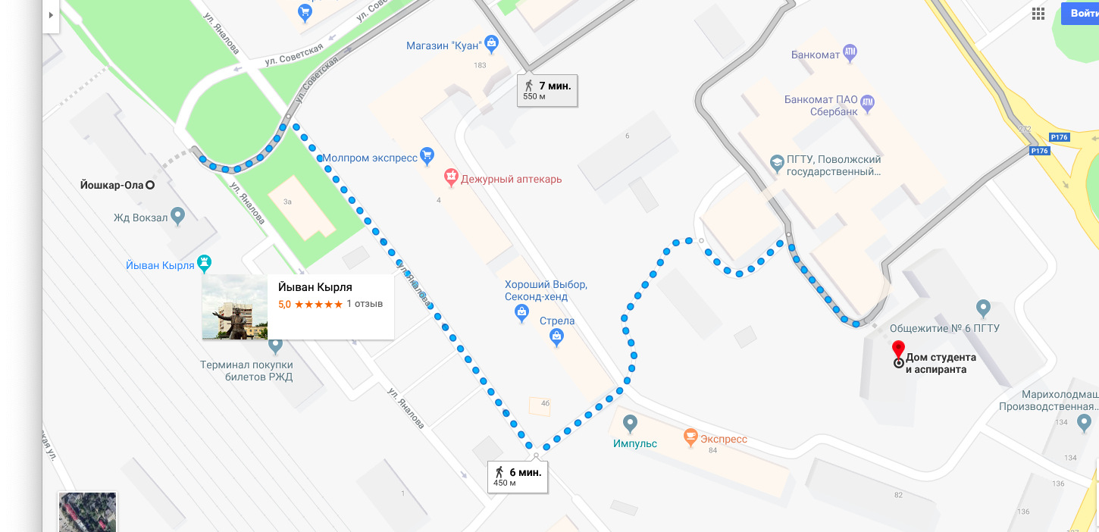

Такси:
Яндекс: 8 800 301 33 30
Везёт: 8 (8362) 49-49-49

Как добраться от общежития №9 ПГТУ до главного корпуса ПГТУ (пл. Ленина, 3)

